2019年度

盐边县森林公安局部门决算
目录

公开时间：2020年10月23日

第一部分 部门概况 4
一、基本职能及主要工作 4
（一）主要职能。（职能参照县政府批准的三定方案） 4
（二）2019年重点工作完成情况。 4
二、机构设置 9
第二部分 2019年度部门决算情况说明 10
一、 收入支出决算总体情况说明 10
二、 收入决算情况说明 10
三、 支出决算情况说明 11
四、财政拨款收入支出决算总体情况说明 11
五、一般公共预算财政拨款支出决算情况说明 12
（一）一般公共预算财政拨款支出决算总体情况 12
（二）一般公共预算财政拨款支出决算结构情况 13
（三）一般公共预算财政拨款支出决算具体情况 13
2019年般公共预算支出决算数为593.80万元，完成预算96.81%。其中： 13
六、一般公共预算财政拨款基本支出决算情况说明 14
七、“三公”经费财政拨款支出决算情况说明 15
（一）“三公”经费财政拨款支出决算总体情况说明 15
（二）“三公”经费财政拨款支出决算具体情况说明 15
八、政府性基金预算支出决算情况说明 17
九、 国有资本经营预算支出决算情况说明 17
十、其他重要事项的情况说明 17
（一）机关运行经费支出情况 17
（二）政府采购支出情况 18
（三）国有资产占有使用情况 18
（四）预算绩效管理情况。 18
第三部分 名词解释 28
第四部分 附件 32
第五部分 附表 52
一、收入支出决算总表 52
二、收入决算表 52
三、支出决算表 52
四、财政拨款收入支出决算总表 52
五、财政拨款支出决算明细表 52
六、一般公共预算财政拨款支出决算表 52
七、一般公共预算财政拨款支出决算明细表 52
八、一般公共预算财政拨款基本支出决算表 52
九、一般公共预算财政拨款项目支出决算表 52
十、一般公共预算财政拨款“三公”经费支出决算表 52
十一、政府性基金预算财政拨款收入支出决算表 52
十二、政府性基金预算财政拨款“三公”经费支出决算表 52
十三、国有资本经营预算支出决算表 52

第一部分 部门概况

一、基本职能及主要工作

（一）主要职能。
盐边县森林公安局主要职责是依照国家有关法律、法规，组织、指导、协调、监督和直接参与侦破、查处破坏森林和野生动物资源的刑事案件、治安案件和林业行政案件。组织指挥全县森林公安开展打击破坏森林和野生动植物资源违法犯罪活动，确保林区社会治安稳定。负责县政府机关的上情下达，下情上报及上级机关交办的其他工作。

（二）2019年重点工作完成情况。
1.强化民警教育管理，建设忠诚担当的执法队伍。
（1）加强政治理论学习。通过职工大会、“三会一课”等强化对民警政治理论学习，用习近平新时代中国特色社会主义思想武装全警，在政治上、思想上、行动上与党中央保持高度一致。使全体民警牢固树立“四个意识”，增强“四个自信”,始终坚持党对公安工作的绝对领导。
（2）积极开展谈话提醒。针对森林公安体制管理改革过渡期，民警特别是基层派出所民警思想动态，有针对性制定具体措施，局领导采取 “一对一”“一对多”谈话方式，与民警进行思想沟通和情感交流，倾听民警心声，了解民警诉求，通过谈话体现关爱和尊重，统一认识，凝聚力量，队伍凝聚力、创造力、战斗力进一步提高，形成良好工作氛围。
（3）认真抓好主题教育。按照上级安排部署，扎实开展“不忘初心、牢记使命”主题教育，按照“守初心、担使命、找差距、抓落实”的总要求，通过多渠道、多形式的学习，用党的创新理论武装头脑，增强贯彻落实党中央大政方针的自觉性和坚定性，认真查找存在的突出问题和不足，明确努力方向和整改措施，有的放矢进行整改，推动各项工作不断前进。
2.推进执法规范建设，树立严格公正的执法形象。
执法办案是主业，办案质量是生命。我局坚持把执法规范化建设作为提升工作和队伍建设水平的关键来抓， 通过加强执法培训、坚持执法制度、强化执法保障，不断提升民警业务能力和综合素质，进一步规范执法活动，提升执法质量。
（1）抓好知识更新培训。主动适应新时代发展的新需要，坚持定期开展各类法律法规专题培训，不断更新业务知识与执法办案能力，切实保障执法规范。
（2）实施综合技能培训。以“案件评审”为手段，个案剖析，查漏补缺，针对性地改进执法质量；以“大练兵”为载体，开展体能、技能和业务练兵，满足实际执法工作的需求；以“庭审旁听”为契机，以案说法，以案论法，增强民警证据意识和程序意识；以“法律培训考试”为基础，以考促练。
（3）严格案件审核审批。刑事案件坚持推行“一案一审核，季度一考评一通报”的监督考评机制；行政案件使用“森林公安行政案件管理系统” 实现了全程网上流转、监督。严把案件质量审核审批质量关，确保了案件质量。
（4）强化执行力度与效果。为解决林业行政、刑事案件执行难、收回难等问题，我局结合涉林案件公益诉讼，办案民警在作出处罚决定后或刑事判决后，及时进行跟踪检查，并按程序下发催告通知书，督促当事人限期落实；同时加强与法院、检察院及乡（镇）沟通、协调，多方配合、多管齐下，确保执行到位，全年共申请法院强制执行20起。
3.充分发挥职能作用，切实保障林区治安稳定。
全年先后组织开展了“森林火案查处”“打击破坏野生动物资源违法犯罪专项行动”“迎庆系列”等各类专项行动，以“发案少、秩序好、群众满意”为总目标，充分发挥森林公安机关预防打击的职能作用，依法严打各类破坏森林资源违法犯罪活动，维护林区稳定。
（1）“森林火案”查处工作成效显著。2019年，盐边持续高温，森林火险等级居高不下，森林防火形势十分严峻。针对这一情况，我采取多种形式抓好防控和打击工作，第一加强宣传教育，结合“林业法律法规宣传月”活动，精心挑选近年来办理的森林火灾刑事、行政案件制作成宣传手册5000份，发放到乡（镇）、村、社，“以案说法”。第二强化巡逻巡查。针对春节、清明等重要节假日，抽派民警深入重点部位开展巡查及设卡检查、防火宣传，严防擅自野外用火行为，消除火灾隐患。第三依法严厉打击。认真落实值班备勤，及时出警查处擅自野外用火行为。防火期，出动车辆217台次、人员640人次；查处擅自野外用火行政案件25件，行政处罚25人；立失火刑事案件16起，破10起，刑事拘留3人次、取保候审7人次。
（2）“打击破坏野生动物资源违法犯罪专项行动”扎实推进。按照公安部、省厅及市局的安排部署，从3月20日起全县组织开展“打野“专项行动，在县公安局的统一指挥下，充分发挥主力军作用，积极开展案件排查梳理，采取强有力措施，全力侦破违法犯罪案件。共立刑事案件4起（非法捕捞水产品）、破3起，取保候审9人，收缴渔获物326尾。
（3）“森林督查移交案件”逐一落实。按照省森林公安局《关于加快2018 年度森林督查移交案件查处工作的通知》要求，我局对涉及盐边涉嫌违法使用林地和违法采用林木点位进行全面梳理，制定方案和措施，明确任务。克服点多面广，情况复杂、警力不足的困难，对138个疑似图斑逐一核实完毕。
2019，全局共受理各类森林案件233件（含非法捕捞水产品3件），破224件，综合破案率为96.1%。其中立刑事案件26件，破17件（非法占用农用地案3件，非法捕捞水产品案3件、失火案10件、盗伐林木1件），拘留3人，取保候审22人，移送起诉19件；办理行政案207件（改变林地用途109件、擅自开垦林地40件、擅自野外用火25件、盗伐林木10件、毁坏森林和林木16件、野生动物案件1件、滥伐林木6件），行政处罚207人，罚款106.71万元。
4.其他工作。
（1）认真做好禁种铲毒，净化林区环境。
严格落实林区禁种铲毒工作责任，紧紧围绕“零种植、零产量”的目标，加强与禁毒成员单位的配合,充分发挥优势，结合执法办案，组织民警开展林区毒品原植物的踏查、铲除和打击工作，踏查中未发现毒品原植物。
（2）扎实开展扫黑除恶，营造良好社会秩序。
按照“打早打小、有黑扫黑、无黑除恶、无恶治乱”的总要求，对照中央、省、市所列举的重点打击的 10 类黑恶势力，并结合林业系统研究制定涉林问题线索排查、整治实施方案，深入开展宣传、排查工作。在利用办公楼LED屏、醒目地段悬挂横幅宣传的同时，派出所民警还结合日常巡护、办案，深入村社、林区等偏僻地段有针对性宣传，不断拓展宣传范围，努力营造全民知晓、全民参与的扫黑除恶专项斗争工作氛围。同时认真做好县扫黑除恶办转交的涉林问题线索调查核实及回复工作，并建立相应台账档案，现接到扫黑办移交线索5起，核查5起，均未发现涉黑涉恶情况。
与此同时，森林公安局充分发挥林区优势，积极协助相关部门开展了“精准扶贫”“综治维稳”“安全生产”“缉枪治爆”等工作，较好的完成上级交办的任务和工作。

二、机构设置
盐边县森林公安局下属二级单位0个，其中行政单位0个，参照公务员法管理的事业单位0个，其他事业单位0个。

第二部分 2019年度部门决算情况说明

- 收入支出决算总体情况说明
盐边县森林公安局2019年度收入605.51万元，较2018年556.07万元增加了49.44万元，增长了8.89%；2019年度支出593.80万元，较2018年639.57万元减少了45.77万元，下降7.16%。。主要变动原因是节约开支。
（图1：收、支决算总计变动情况图）（柱状图）
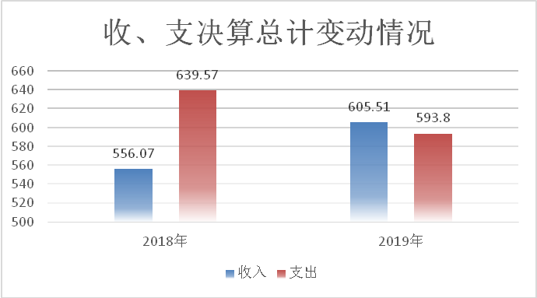
二、收入决算情况说明

盐边县森林公安局2019年本年收入合计605.51万元，其中：一般公共预算财政拨款收605.51万元，占100%；政府性基金预算财政拨款收入0万元，占0%；上级补助收入0万元，占0%；事业收入0万元，占0%；经营收入0万元，占0%；附属单位上缴收入0万元，占0%；其他收入0万元，占0%。
（图2：收入决算结构图）（饼状图）
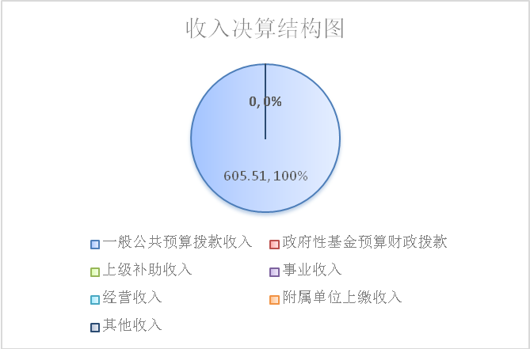

三、支出决算情况说明

盐边县森林公安局2019年本年支出合计593.80万元，其中：基本支出563.01万元，占94.81%；项目支出30.79万元，占5.19%；上缴上级支出0万元，占0%；经营支出0万元，占0%；对附属单位补助支出0万元，占0%。
（图3：支出决算结构图）（饼状图）
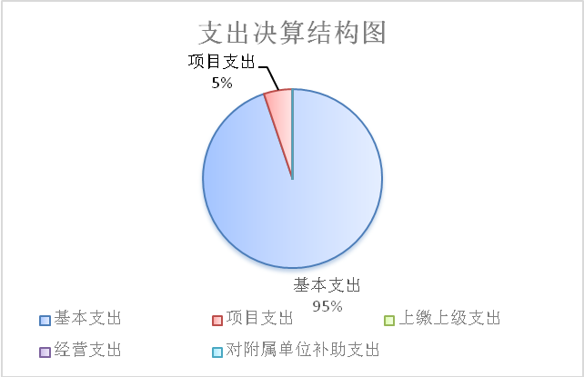

四、财政拨款收入支出决算总体情况说明
盐边县森林公安局2019年财政拨款收入613.35万元，较2018年647.40万元减少了34.05万元，下降5.26%；2019年财政拨款支出593.80万元，较2018年639.57万元，减少了45.77万元，下降7.16%。主要变动原因是节约开支。
（图4：财政拨款收、支决算总计变动情况）（柱状图）
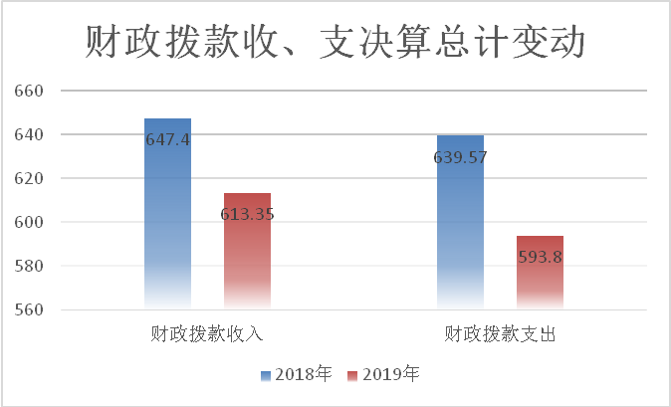

五、一般公共预算财政拨款支出决算情况说明

（一）一般公共预算财政拨款支出决算总体情况
盐边县森林公安局2019年一般公共预算财政拨款支出593.80万元，占本年支出合计的100%。与2018年639.57万元相比，一般公共预算财政拨款减少45.77万元，下降7.16%。主要变动原因是节约开支。
（图5：一般公共预算财政拨款支出决算变动情况）（柱状图）

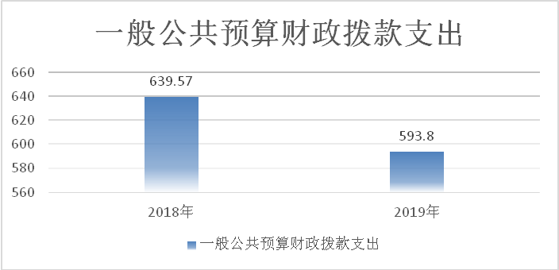

（二）一般公共预算财政拨款支出决算结构情况
盐边县森林公安局2019年一般公共预算财政拨款支出593.80万元，主要用于以下方面:公共安全支出（类）支出472.80万元，占79.62%；社会保障和就业（类）支出47.45万元，占8.00%；农林水支出（类）30.78万元，占5.18%；住房保障支出（类）42.77万元，占7.20%。
（图6：一般公共预算财政拨款支出决算结构）（饼状图）
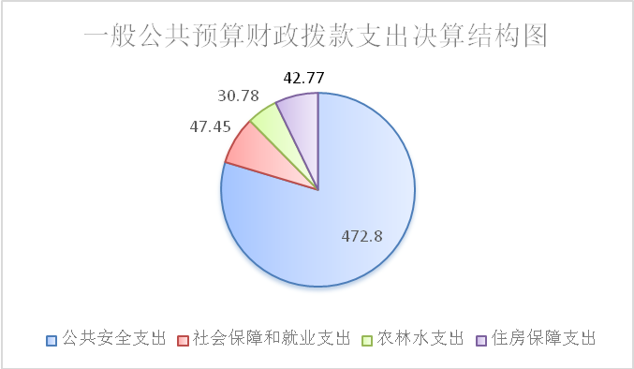

（三）一般公共预算财政拨款支出决算具体情况

盐边县森林公安局2019年一般公共预算支出决算数为593.80万元，完成预算96.81%。其中：
- 公共安全支出
行政运行204（类）02（款）01（项）: 支出决算为472.80万元，完成预算100%。
2.社会保障和就业
未归口管理的行政单位离退休208（类）05（款）01（项）: 支出决算为6.09万元，完成预算100%；
机关事业单位基本养老保险缴费支出208（类）05（款）05（项）: 支出决算为41.36万元，完成预算100%。
3.农林水支出
执法与监督213（类）02（款）13（项）:支出决算为22.95万元，完成预算70.62%，决算数小于预算数的主要原因是结转下年9.55万元；
其他林业和草原支出213（类）02（款）99（项）：支出决算为7.83万元，完成预算100%。
- 住房保障支出
住房公积金221（类）02（款）01（项）：支出决算为42.77万元，完成预算100%。

六、一般公共预算财政拨款基本支出决算情况说明
盐边县森林公安局2019年一般公共预算财政拨款基本支出593.80万元，其中：
人员经费481.76万元，主要包括：基本工资、津贴补贴、奖金、伙食补助费、绩效工资、机关事业单位基本养老保险缴费、职业年金缴费、其他社会保障缴费、其他工资福利支出、离休费、退休费、抚恤金、生活补助、医疗费补助、奖励金、住房公积金、其他对个人和家庭的补助支出等。
日常公用经费81.26万元，主要包括：办公费、印刷费、咨询费、手续费、水费、电费、邮电费、取暖费、物业管理费、差旅费、因公出国（境）费用、维修（护）费、租赁费、会议费、培训费、公务接待费、劳务费、委托业务费、工会经费、福利费、公务用车运行维护费、其他交通费、税金及附加费用、其他商品和服务支出、办公设备购置、专用设备购置、信息网络及软件购置更新、其他资本性支出等。

七、“三公”经费财政拨款支出决算情况说明

（一）“三公”经费财政拨款支出决算总体情况说明
盐边县森林公安局2019年“三公”经费财政拨款支出决算为4.17万元，完成预算100%。（注：上述“预算”口径为调整预算数，包括政府性基金支出决算情况。）

（二）“三公”经费财政拨款支出决算具体情况说明
盐边县森林公安局2019年“三公”经费财政拨款支出决算中，因公出国（境）费支出决算0万元，占0%；公务用车购置及运行维护费支出决算4万元，占95.92%；公务接待费支出决算0.17万元，占4.08%。具体情况如下：
（图7：“三公”经费财政拨款支出结构）（饼状图）

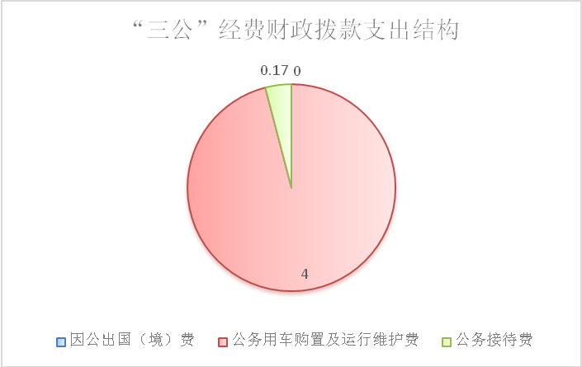
1.因公出国（境）经费支出0万元，完成预算100%。全年安排因公出国（境）团组0次，出国（境）0人。因公出国（境）支出决算与2018年持平。
2.公务用车购置及运行维护费支出4万元,完成预算100%。公务用车购置及运行维护费支出决算与2018年持平。
其中：公务用车购置支出0万元。全年按规定更新购置公务用车0辆，金额0元。截至2019年12月底，单位共有公务用车2辆，其中：主要领导干部用车0辆、机要通信用车0辆、应急保障用车0辆、 执法执勤用车2辆。
公务用车运行维护费支出4万元。主要用于办案车辆所需的公务用车燃料费、维修费、过路过桥费、保险费等支出。
3.公务接待费支出0.17万元，完成预算100%。公务接待费支出决算比2018年减少0.43万元，下降71.67%。主要原因是严格落实中央八项规定，节约开支，其中：
国内公务接待支出0.17万元，主要用于执行公务、开展业务活动开支的交通费、住宿费、用餐费等。国内公务接待4批次，25人次（不包括陪同人员），共计支出0.17万元，具体内容包括：
（1）接待四川省森林公安局1次8人0.0567万元，接待事由为案件办理、禁种铲毒、扫黑除恶等工作调研；
（2）接待攀枝花市森林公安局1次5人0.0365万元，接待事由各派出所枪支检查；
（3）接待米易县森林公安1次7人0.0431万元，接待事由警务协作等事宜；
（4）接待四川楠山林业司法鉴定中心1次5人0.0375万元，接待事由森林刑事案件检验、鉴定。
外事接待支出0万元，外事接待0批次，0人，共计支出0万元。

八、政府性基金预算支出决算情况说明
盐边县森林公安局2019年政府性基金预算拨款支出0万元。
- 国有资本经营预算支出决算情况说明
盐边县森林公安局2019年国有资本经营预算拨款支出0万元。

十、其他重要事项的情况说明

（一）机关运行经费支出情况
2019年，盐边县森林公安局机关运行经费支出81.26万元，比2018年72.05万元增加9.21万元，增长12.78%。主要原因是人员增加。

（二）政府采购支出情况
2019年，盐边县森林公安局政府采购支出总额0万元，其中：政府采购货物支出0万元、政府采购工程支出0万元、政府采购服务支出0万元。授予中小企业合同金额0万元，占政府采购支出总额的0%，其中：授予小微企业合同金额0万元，占政府采购支出总额的0%。

（三）国有资产占有使用情况
截至2019年12月31日，盐边县森林公安局共有车辆2辆，其中：主要领导干部用车0辆、机要通信用车0辆、应急保障用车0辆、执法执勤用车2辆。单价50万元以上通用设备0台（套），单价100万元以上专用设备0台（套）。

（四）预算绩效管理情况。
根据预算绩效管理要求，盐边县森林公安局在年初预算编制阶段，组织对“川财农〔2018〕230号下达中央财政林业改革发展资金”、“川财农〔2019〕17号下达省级林业保护恢复资金”、“川财农〔2017〕228号下达2018中央财政林业改革发展资金”开展了预算事前绩效评估，对3个项目编制了绩效目标，预算执行过程中，选取3个项目开展绩效监控，年终执行完毕后，对3个项目开展了绩效目标完成情况自评。
盐边县森林公安局按要求对2019年部门整体支出开展绩效自评，从评价情况来看盐边县森林公安局按照《预算法》按时完成预算决算编制。在执行过程中有计划进行资金申报、使用，完善资金管理及内部控制制度，确保资金安全，做到账款、账账、账实相符。全年部门预算执行率100%。
本部门还自行组织了3个项目支出绩效评价，从评价情况来看盐边县森林公安局资金管理严格按照用款计划，按照项目进度，及时申报支付，按照项目资金管理办法实行专款专用。
- 项目绩效目标完成情况。
盐边县森林公安局在2019年度部门决算中反映“川财农〔2018〕230号下达中央财政林业改革发展资金”、“川财农〔2019〕17号下达省级林业保护恢复资金”、“川财农〔2017〕228号下达2018中央财政林业改革发展资金”3个项目绩效目标实际完成情况。
（1）“川财农〔2018〕230号下达中央财政林业改革发展资金”绩效目标完成情况综述。项目全年预算数25万元，执行数为20.45万元，完成预算的81.80%。通过项目实施，保障了森林防火、火案侦办等相关支出。为全县森林草原防灭火工作提供了有力的物质保障，保障了全县消防安全，确保了全县人民的生命财产安全。发现的主要问题：资金使用不及时，未能到达资金效益最大化。下一步改进措施：加强经费管理，对经费实现全面规划，统筹安排，努力适应复杂多变的内外部环境，将有限的经费用在公安工作最需要的地方，优化资金支出结构，提高资金使用效益。
（2）“川财农〔2019〕17号下达省级林业保护恢复资金”绩效目标完成情况综述。项目全年预算数2.5万元，执行数为2.5万元，完成预算的100%。该项目资金用于森林公安在民族地区退耕还林、防沙治沙、长江上游干旱河谷地区生态治理、湿地生态效益、造林绿化等开展公安业务工作所需经费。为全县森林草原防灭火工作提供了有力的物质保障，保障了全县消防安全，确保了全县人民的生命财产安全。发现的主要问题：资金使用未能到达效益最大化。下一步改进措施：加强经费管理，对经费实现全面规划，统筹安排，努力适应复杂多变的内外部环境，将有限的经费用在公安工作最需要的地方，优化资金支出结构，提高资金使用效益。
（3）“川财农〔2017〕228号下达2018中央财政林业改革发展资金”绩效目标完成情况综述。项目全年预算数7.83万元，执行数为7.83万元，完成预算的100%。通过项目实施，保障了森林防火、火案侦办、森林草原恢复等相关支出。为全县森林草原防灭火工作提供了有力的物质保障，保障了全县消防安全，确保了全县人民的生命财产安全。发现的主要问题：资金使用未能到达效益最大化。下一步改进措施：加强经费管理，对经费实现全面规划，统筹安排，努力适应复杂多变的内外部环境，将有限的经费用在公安工作最需要的地方，优化资金支出结构，提高资金使用效益。

项目绩效目标完成情况表
(2019 年度)
项目名称 |  |  | “川财农〔2018〕230号下达中央财政林业改革发展资金”
预算单位 |  |  | 盐边县森林公安局
预算执行情况(万元) | 预算数: |  | 25万元 | 执行数: | 20.45万元
预算执行情况(万元) | 其中-财政拨款: |  | 25万元 | 其中-财政拨款: | 20.45万元
预算执行情况(万元) | 其它资金: |  |  | 其它资金:
年度目标完成情况 | 预期目标 |  |  | 实际完成目标
年度目标完成情况 | 通过项目实施，保障了森林防火、火案侦办等相关支出。为全县森林草原防灭火工作提供了有力的物质保障，保障了全县消防安全，确保了全县人民的生命财产安全。 |  |  | 基本达到预期目标
绩效指标完成情况 | 一级指标 | 二级指标 | 三级指标 | 预期指标值(包含数字及文字描述) | 实际完成指标值(包含数字及文字描述)
绩效指标完成情况 | 项目完成指标 | 数量指标 | 川财农〔2018〕230号下达中央财政林业改革发展资金 | 中央财政林业改革发展资金25万元。 | 保障了森林防火、火案侦办等相关支出20.45万元。
绩效指标完成情况 | 项目完成指标 | 时间指标 | 2019年 | 中央财政林业改革发展资金25万元 | 保障了森林防火、火案侦办等相关支出20.45万元，完成预算81.80%
绩效指标完成情况 | 效益指标 | 社会效益指标 | 社会效益 | 为全县森林草原防灭火工作提供了有力的物质保障，保障了全县消防安全，确保了全县人民的生命财产安全。 | 为全县森林草原防灭火工作提供了有力的物质保障，保障了全县消防安全，确保了全县人民的生命财产安全。
绩效指标完成情况 | 满意度指标 | 服务对象满意度指标 | 群众满意度 | 达到基本满意及以上 | 达到预期目标
项目绩效目标完成情况表
(2019 年度)
项目名称 |  |  | “川财农〔2019〕17号下达省级林业保护恢复资金”
预算单位 |  |  | 盐边县森林公安局
预算执行情况(万元) | 预算数: |  | 2.5万元 | 执行数: | 2.5万元
预算执行情况(万元) | 其中-财政拨款: |  | 2.5万元 | 其中-财政拨款: | 2.5万元
预算执行情况(万元) | 其它资金: |  |  | 其它资金:
年度目标完成情况 | 预期目标 |  |  | 实际完成目标
年度目标完成情况 | 该项目资金用于森林公安在民族地区退耕还林、防沙治沙、长江上游干旱河谷地区生态治理、湿地生态效益、造林绿化等开展公安业务工作所需经费。为全县森林草原防灭火工作提供了有力的物质保障，保障了全县消防安全，确保了全县人民的生命财产安全。 |  |  | 基本达到预期目标
绩效指标完成情况 | 一级指标 | 二级指标 | 三级指标 | 预期指标值(包含数字及文字描述) | 实际完成指标值(包含数字及文字描述)
绩效指标完成情况 | 项目完成指标 | 数量指标 | 川财农〔2019〕17号下达省级林业保护恢复资金 | 中央财政林业改革发展资金2.5万元。 | 完成指标2.5万元。
绩效指标完成情况 | 项目完成指标 | 时间指标 | 2019年 | 中央财政林业改革发展资金2.5万元。 | 完成指标2.5万元。
绩效指标完成情况 | 效益指标 | 社会效益指标 | 社会效益 | 为全县森林草原防灭火工作提供了有力的物质保障，保障了全县消防安全，确保了全县人民的生命财产安全。 | 为全县森林草原防灭火工作提供了有力的物质保障，保障了全县消防安全，确保了全县人民的生命财产安全。
绩效指标完成情况 | 满意度指标 | 服务对象满意度指标 | 群众满意度 | 达到基本满意及以上 | 达到预期目标

项目绩效目标完成情况表
(2019 年度)
项目名称 |  |  | “川财农〔2017〕228号下达2018中央财政林业改革发展资金”
预算单位 |  |  | 盐边县森林公安局
预算执行情况(万元) | 预算数: |  | 7.83万元 | 执行数: | 7.83万元
预算执行情况(万元) | 其中-财政拨款: |  | 7.83万元 | 其中-财政拨款: | 7.83万元
预算执行情况(万元) | 其它资金: |  |  | 其它资金:
年度目标完成情况 | 预期目标 |  |  | 实际完成目标
年度目标完成情况 | 通过项目实施，保障了森林防火、火案侦办、森林草原恢复等相关支出。为全县森林草原防灭火工作提供了有力的物质保障，保障了全县消防安全，确保了全县人民的生命财产安全。 |  |  | 基本达到预期目标
绩效指标完成情况 | 一级指标 | 二级指标 | 三级指标 | 预期指标值(包含数字及文字描述) | 实际完成指标值(包含数字及文字描述)
绩效指标完成情况 | 项目完成指标 | 数量指标 | 川财农〔2017〕228号下达2018中央财政林业改革发展资金 | 2018中央财政林业改革发展资金7.83万元 | 完成指标7.83万元。
绩效指标完成情况 | 项目完成指标 | 时间指标 | 2019年 | 2018中央财政林业改革发展资金7.83万元 | 完成指标7.83万元。
绩效指标完成情况 | 效益指标 | 社会效益指标 | 社会效益 | 为全县森林草原防灭火工作提供了有力的物质保障，保障了全县消防安全，确保了全县人民的生命财产安全 | 为全县森林草原防灭火工作提供了有力的物质保障，保障了全县消防安全，确保了全县人民的生命财产安全
绩效指标完成情况 | 满意度指标 | 服务对象满意度指标 | 群众满意度 | 达到基本满意及以上 | 达到预期目标

2.部门绩效评价结果。
盐边县森林公安局按要求对2019年部门整体支出绩效评价情况开展自评，《盐边县森林公安局2019年部门整体支出绩效评价报告》见附件（附件1）。
盐边县森林公安局自行组织对“川财农〔2018〕230号下达中央财政林业改革发展资金”、“川财农〔2019〕17号下达省级林业保护恢复资金”、“川财农〔2017〕228号下达2018中央财政林业改革发展资金”项目开展了绩效评价，《“川财农〔2018〕230号下达中央财政林业改革发展资金”绩效评价报告》、《“川财农〔2019〕17号下达省级林业保护恢复资金”绩效评价报告》、《“川财农〔2017〕228号下达2018中央财政林业改革发展资金”绩效评价报告》见附件（附件2）。

- 名词解释

1.财政拨款收入：指单位从同级财政部门取得的财政预算资金。
2.事业收入：指事业单位开展专业业务活动及辅助活动取得的收入。
3.经营收入：指事业单位在专业业务活动及其辅助活动之外开展非独立核算经营活动取得的收入。
4.其他收入：指单位取得的除上述收入以外的各项收入。
5.用事业基金弥补收支差额：指事业单位在当年的财政拨款收入、事业收入、经营收入、其他收入不足以安排当年支出的情况下，使用以前年度积累的事业基金（事业单位当年收支相抵后按国家规定提取、用于弥补以后年度收支差额的基金）弥补本年度收支缺口的资金。
6.年初结转和结余：指以前年度尚未完成、结转到本年按有关规定继续使用的资金。
7.结余分配：指事业单位按照事业单位会计制度的规定从非财政补助结余中分配的事业基金和职工福利基金等。
8、年末结转和结余：指单位按有关规定结转到下年或以后年度继续使用的资金。
9.公共安全204（类）02（款）：指反映公安事务及管理支出。
行政运行204（类）02（款）01（项）:反映行政单位（包括实行公务员管理的事业单位）的基本支出。
10.社会保障和就业208（类）05（款）04（项）:指反映未实行归口管理的行政单位（包括实行公务员管理的事业单位）开支的离退休支出；
社会保障和就业208（类）05（款）05（项）: 指反映机关事业单位实施养老保险制度由单位缴纳的基本养老保险费支出；
11.农林水支出执法监督213（类）02（款）13（项）：反映执法与监督队伍建设，刑事、行政案件受理、查处和督办，行政许可、复议与诉讼管理等方面的支出。
其他林业和草原支出213（类）02（款）99（项）：反映除上述项目以外其他用于林业和草原方面的支出。
12.住房保障-住房公积金221（类）02（款）01（项）：指反映行政事业单位按人力资源和社会保障部、财政部规定的基本工资和津贴补贴以及规定的比例为职工缴纳的住房公积金。
13.基本支出：指为保障机构正常运转、完成日常工作任务而发生的人员支出和公用支出。
14.项目支出：指在基本支出之外为完成特定行政任务和事业发展目标所发生的支出。
15.经营支出：指事业单位在专业业务活动及其辅助活动之外开展非独立核算经营活动发生的支出。
16.“三公”经费：指部门用财政拨款安排的因公出国（境）费、公务用车购置及运行费和公务接待费。其中，因公出国（境）费反映单位公务出国（境）的国际旅费、国外城市间交通费、住宿费、伙食费、培训费、公杂费等支出；公务用车购置及运行费反映单位公务用车车辆购置支出（含车辆购置税）及租用费、燃料费、维修费、过路过桥费、保险费等支出；公务接待费反映单位按规定开支的各类公务接待（含外宾接待）支出。
17.机关运行经费：为保障行政单位（含参照公务员法管理的事业单位）运行用于购买货物和服务的各项资金，包括办公及印刷费、邮电费、差旅费、会议费、福利费、日常维修费、专用材料及一般设备购置费、办公用房水电费、办公用房取暖费、办公用房物业管理费、公务用车运行维护费以及其他费用。

第四部分 附件

附件1

盐边县森林公安局2019年部门整体支出

绩效评价报告

一、部门概况
（一）基本职能
盐边县森林公安局主要职责是依照国家有关法律、法规，组织、指导、协调、监督和直接参与侦破、查处破坏森林和野生动物资源的刑事案件、治安案件和林业行政案件。组织指挥全县森林公安开展打击破坏森林和野生动植物资源违法犯罪活动，确保林区社会治安稳定。负责县政府机关的上情下达，下情上报及上级机关交办的其他工作。
（二）人员构成
盐边县森林公安局政法专项编制26名。2019年末在职人员实有26人，退休人员9人。
二、部门财政资金收支情况
（一）部门财政资金收入情况。
盐边县森林公安局2019年度部门财政资金收入613.35万元，其中当年收入605.52万元，上年结转资金7.83万元.
（二）部门财政资金支出情况。
盐边县森林公安局2019年度部门财政资金支出613.35万元，其中本年支出593.80万元，结转下年19.55万元。公共安全支出472.80万元，社会保障和就业支出47.45万元，农林水支出30.78万元，住房保障支出42.77万元。
- 部门整体预算绩效管理情况
（一）部门预算管理。
盐边县森林公安局围绕预算管理的主要内容和环节，严格按照预算绩效管理相关要求，对2019年一般公共预算项目支出开展了绩效目标管理，共编制绩效目标3个，涉及财政资金30.78万元，覆盖率达到100%。
（二）专项预算管理。
本部门牢固树立全面预算管理意识，严格按照《预算法》要求，将本年度所有专项经费纳入预算管理，严格预算审批程序，硬化预算约束，强化预算执行。
（三）结果应用情况。
总体情况良好。
四、评价结论及建议
（一）评价结论。
2019年，盐边县森林公安局积极履职，强化管理，较好地完成了年度工作目标。通过加强预算收支绩效管理，不断建立健全内部控制管理制度，梳理内部管理流程，部门预算整体支出管理水平得到了提升。按照预算绩效管理要求，盐边县森林公安局2019年整体支出绩效自评情况较好。
- 存在问题。
1.内部控制制度不够健全，风险意识不强。在建立健全内控制度过程中，虽然基本明确了相关业务岗位的有关风险等级和风险防控措施，但目前领会认识深度不够，存在平铺式理解，尚局限于内控制度实践，没有提升到全局“一盘棋”的高度。
2.财务人员业务能力精度不够。在会计核算工作中，财务人员在致力于学习各项财务管理规定，规范审批程序的过程中，对各项制度、规定的理解稍显孤立，欠缺整体联动和统筹结合的逻辑运用能力，业务能力有待进一步增强
3.如预算编制工作不够细化，预算管理意识有待增强。财务人员业务知识有待更新等。
（三）改进建议
1.细化预算编制工作，认真做好预算的编制。进一步加强单位内部机构各股室的预算管理意识，严格按照预算编制的相关制度和要求进行预算编制。
- 加强内部控制，突出风险防控。要按照《行政事业单位内部控制规范（试行）》有关规定，在认真梳理内部岗位职责、经济事项、业务流程的基础上，根据经济活动客观规律，查找业务风险点，制定风险防范应对策略。建立健全内部监督管理制度，完善业务流程，将制衡机制嵌入部门内部管理各环节，建立起决策、执行和监督相互分离、相互制约的长效机制。
- 二是加强学习，聚力创新，不断提高财务人员的工作能力。以推进行政事业单位财政体制改革为引领，不断提升财务管理工作能力为目标，进一步学习各项财经制度，大力提升自身综合能力。在坚持执行规定政策不走样的前提下，牢固树立改革创新的工作意识，勤于思考，踏实进取，认真吃透各项规定要求，主动适应财务管理新常态。
4.加强财务管理，严格财务审核。加强单位财务管理，健全单位财务管理制度体系，规范单位财务行为。
5.完善资产管理，抓好“三公”经费控制。严格编制政府采购年初预算和计划，规范各类资产的购置审批制度、资产采购制度、使用管理制度、资产处理和报废审批制度、资产管理岗职责制度等，加强单位内部的资产管理工作。严格控制“三公”经费的规模和比例，把关“三公”经费支出的审核、审批，杜绝挪用和挤占其他预算资金行为；进一步细化“三公”经费的管理，合理压缩“三公”经费支出。四是对相关人员加强培训，特别是针对《预算法》、《政府会计制度》等学习培训，规范部门预算收支核算，切实提高部门预算收支管理水平。

附件2

“川财农〔2018〕230号下达中央财政林业改革发展资金”项目绩效评价报告

一、项目概况
（一）项目基本情况。
1．“川财农〔2018〕230号下达中央财政林业改革发展资金”主要用于保障了森林防火、火案侦办等相关支出。为全县森林草原防灭火工作提供了有力的物质保障，保障了全县消防安全，确保了全县人民的生命财产安全。
2．资金申报依据：为保障森林防火、火案侦办等相关工作顺利开展申报资金。
3.资金管理制定项目资金绩效目标任务，专款专用，按工作开展进度进行支付。
4．资金分配的原则及考虑因素：紧紧围绕目标任务，按工作推进进度支付。
（二）项目绩效目标。
1．项目主要内容。
通过项目实施，保障了森林防火、火案侦办等相关支出。为全县森林草原防灭火工作提供了有力的物质保障，保障了全县消防安全，确保了全县人民的生命财产安全。
2．项目全年预算数25万元，执行数20.45万元，完成预算的81.80%。
3．分析评价申报内容与实际相符，申报目标合理可行。
盐边县森林公安局“川财农〔2018〕230号下达中央财政林业改革发展资金”项目资金用于保障了森林防火、火案侦办等相关支出。为全县森林草原防灭火工作提供了有力的物质保障，保障了全县消防安全，确保了全县人民的生命财产安全。基本实现了群众及单位职工基本满意及以上。申报内容与实际相符，申报目标合理可行。
- 项目自评步骤及方法。
盐边县森林公安局大队结合工作需要，严格按照工作进度、严格审批、及时申报资金使用计划，按照专款专用原则，按财政资金支付程序使用、支付资金。对照绩效评价指标体系，认真开展自评。
二、项目资金申报及使用情况
（一）项目资金申报及批复情况。
根据川财农〔2018〕230号文件下达中央财政林业改革发展资金25万元，用于森林防火、火案侦办等相关支出。
- 资金计划、到位及使用情况
1.资金计划
“川财农〔2018〕230号文件下达中央财政林业改革发展资金”共计25万元，资金来源于县级资金。
2.资金到位
到位资金25万元，县级资金25万元，到位率100%。
3.资金使用
2019年下达资金25万元，执行资金20.45万元，执行率81.80%，结转下年资金4.55万元。加强资金管理，专款专用。严把资金使用审核，按工作开展进度及时申报、支付相关经费。在资金使用上未按预算时间予以支付，导致资金年末有结余，资金效益未达到最大化。
（三）项目财务管理情况。
按照年初预算项目，在资金的管理和使用上，严守法律底线、纪律底线，严格追授财务管理、财经纪律，会计核算真实完整，项目资金支出和原定用途、预算批复用途相符，调财政资金使用效率。严格执行机关财务管理制度，及时进行会计核算，对项目资金、政府采购进行公开公示，接受群众监督。
三、项目实施及管理情况
盐边县森林公安局“川财农〔2018〕230号下达中央财政林业改革发展资金”主要用于保障了森林防火、火案侦办等相关支出。为全县森林草原防灭火工作提供了有力的物质保障，保障了全县消防安全，确保了全县人民的生命财产安全。盐边县森林公安局严格按照用款计划，按进度执行，按照项目资金管理办法实行专款专用。
四、项目绩效情况
（一）项目完成情况
盐边县森林公安局紧紧围绕年度设定总体目标任务，按年初预算及时、按时、高效完成“川财农〔2018〕230号下达中央财政林业改革发展资金”项目资金支出，该项资金下达指标25.00万元，实际完成20.45万元，完成率81.80%。
（二）项目效益情况
盐边县森林公安局“川财农〔2018〕230号下达中央财政林业改革发展资金”项目资金共计25.00万元，用于保障了森林防火、火案侦办等相关支出。为全县森林草原防灭火工作提供了有力的物质保障，保障了全县消防安全，确保了全县人民的生命财产安全。盐边县森林公安局严格按照用款计划，按进度执行，按照项目资金管理办法实行专款专用。
五、评价结论及建议
（一）评价结论
盐边县森林公安局“川财农〔2018〕230号下达中央财政林业改革发展资金”项目资金保障了森林防火、火案侦办等相关支出。为全县森林草原防灭火工作提供了有力的物质保障，保障了全县消防安全，确保了全县人民的生命财产安全。基本实现了群众及单位职工基本满意及以上。
（二）存在的问题
预算编制和预算管理还需进一步细化和加强，严禁超预算和无预算安排支出，严格开支范围和标准，严格审核各项经费的支出，提高资金使用效率。资金支付未在预算时间指标内完成。
（三）相关建议
1.深化绩效评价工作，不断提高部门预算整体绩效目标管理水平。
按照《预算法》按时完成预决算编制。在执行过程中有计划进行资金申报、使用，完善资金管理及内部控制制度，确保资金安全，做到账款、账账、账实相符。
2.通过绩效自评建立机关厉行节约制度、节能降耗。
盐边县森林公安局认真执行中央八项规定，秉承开源节流的宗旨，严格管控三公经费支出，厉行节约。
扎实抓好机关节能降耗，一是严格用电管理。倡导在自然光照较好的条件下不使用照明灯具，使用照明工具时保证人走灯灭，杜绝“长明灯”等能耗空放现象；尽可能地减少电脑、打印机、复印机等办公设备的待机时间，不用时关闭电源或置于节能状态；天气炎热使用空调时，尽量在人离开前20分钟关闭空调。二是严格用水管理。人走时及时关闭关紧水龙头，杜绝“长流水”和“跑、冒、滴、漏”现象。三是推行无纸化办公。尽量利用网络传输文件，在电脑上修改文稿；打印材料时，提倡双面用纸；公文传阅尽量通过协同办公平台进行。四是加强车辆燃油管理。建立机关车辆燃油使用、行驶里程管理台账，定期公示燃油使用情况。同时，倡导全体干部职工绿色出行。
3.强化单位财务管理工作，提高资金使用效率。
按照年初预算项目，在资金的管理和使用上，严守法律底线、纪律底线，严格追授财务管理、财经纪律，会计核算真实完整，项目资金支出和原定用途、预算批复用途相符，提高财政资金使用效率。严格执行机关财务管理制度，及时进行会计核算，对项目资金、政府采购进行公开公示，接受群众监督。
“川财农〔2019〕17号下达省级林业保护恢复资金”项目绩效评价报告

一、项目概况
（一）项目基本情况。
1．“川财农〔2019〕17号下达省级林业保护恢复资金”主要用于森林公安在民族地区退耕还林、防沙治沙、长江上游干旱河谷地区生态治理、湿地生态效益、造林绿化等开展公安业务工作所需经费。为全县森林草原防灭火工作提供了有力的物质保障，保障了全县消防安全，确保了全县人民的生命财产安全。
2.资金申报依据：为保障森林防火、火案侦办等相关工作顺利开展申报资金。
3.资金管理制定项目资金绩效目标任务，专款专用，按工作开展进度进行支付。
4．资金分配的原则及考虑因素：紧紧围绕目标任务，按工作推进进度支付。
（二）项目绩效目标。
1．项目主要内容。
通过项目实施，保障了森林公安在民族地区退耕还林、防沙治沙、长江上游干旱河谷地区生态治理、湿地生态效益、造林绿化等开展公安业务工作所需经费。为全县森林草原防灭火工作提供了有力的物质保障，保障了全县消防安全，确保了全县人民的生命财产安全。
2．项目全年预算数2.5万元，执行数2.5万元，完成预算的81.80%。
3．分析评价申报内容与实际相符，申报目标合理可行。
盐边县森林公安局“川财农〔2019〕17号下达省级林业保护恢复资金”项目资金用于保障森林公安在民族地区退耕还林、防沙治沙、长江上游干旱河谷地区生态治理、湿地生态效益、造林绿化等开展公安业务工作所需经费。为全县森林草原防灭火工作提供了有力的物质保障，保障了全县消防安全，确保了全县人民的生命财产安全。基本实现了群众及单位职工基本满意及以上。
申报内容与实际相符，申报目标合理可行。
- 项目自评步骤及方法。
盐边县森林公安局大队结合工作需要，严格按照工作进度、严格审批、及时申报资金使用计划，按照专款专用原则，按财政资金支付程序使用、支付资金。对照绩效评价指标体系，认真开展自评。
二、项目资金申报及使用情况
（一）项目资金申报及批复情况。
根据川财农〔2019〕17号文件下达省级林业保护恢复资金2.5万元，用于森林公安在民族地区退耕还林、防沙治沙、长江上游干旱河谷地区生态治理、湿地生态效益、造林绿化等开展公安业务工作所需经费2.5万元。
- 资金计划、到位及使用情况
1.资金计划
“川财农〔2019〕17号下达省级林业保护恢复资金”共计2.5万元，资金来源于县级资金。
2.资金到位
到位资金2.5万元，县级资金2.5万元，到位率100%。
3.资金使用
2019年下达资金2.5万元，执行资金2.5万元，执行率100%。加强资金管理，专款专用。严把资金使用审核，按工作开展进度及时申报、支付相关经费。
（三）项目财务管理情况。
按照年初预算项目，在资金的管理和使用上，严守法律底线、纪律底线，严格追授财务管理、财经纪律，会计核算真实完整，项目资金支出和原定用途、预算批复用途相符，调财政资金使用效率。严格执行机关财务管理制度，及时进行会计核算，对项目资金、政府采购进行公开公示，接受群众监督。
三、项目实施及管理情况
盐边县森林公安局“川财农〔2019〕17号下达省级林业保护恢复资金”主要用于保障了用于森林公安在民族地区退耕还林、防沙治沙、长江上游干旱河谷地区生态治理、湿地生态效益、造林绿化等开展公安业务工作所需经费。为全县森林草原防灭火工作提供了有力的物质保障，保障了全县消防安全，确保了全县人民的生命财产安全。盐边县森林公安局严格按照用款计划，按进度执行，按照项目资金管理办法实行专款专用。
四、项目绩效情况
（一）项目完成情况
盐边县森林公安局紧紧围绕年度设定总体目标任务，按年初预算及时、按时、高效完成“川财农〔2019〕17号下达省级林业保护恢复资金”项目资金支出，该项资金下达指标2.5万元，实际完成2.5万元，完成率100%。
（二）项目效益情况
盐边县森林公安局“川财农〔2019〕17号下达省级林业保护恢复资金”项目资金共计2.5万元，用于森林公安在民族地区退耕还林、防沙治沙、长江上游干旱河谷地区生态治理、湿地生态效益、造林绿化等开展公安业务工作所需经费。为全县森林草原防灭火工作提供了有力的物质保障，保障了全县消防安全，确保了全县人民的生命财产安全。盐边县森林公安局严格按照用款计划，按进度执行，按照项目资金管理办法实行专款专用。
五、评价结论及建议
（一）评价结论
盐边县森林公安局“川财农〔2019〕17号下达省级林业保护恢复资金”项目资金保障了森林公安在民族地区退耕还林、防沙治沙、长江上游干旱河谷地区生态治理、湿地生态效益、造林绿化等开展公安业务工作所需经费。为全县森林草原防灭火工作提供了有力的物质保障，保障了全县消防安全，确保了全县人民的生命财产安全。基本实现了群众及单位职工基本满意及以上。
（二）存在的问题
预算编制和预算管理还需进一步细化和加强，严禁超预算和无预算安排支出，严格开支范围和标准，严格审核各项经费的支出，提高资金使用效率。资金支付未在预算时间指标内完成。
（三）相关建议
1.深化绩效评价工作，不断提高部门预算整体绩效目标管理水平。
按照《预算法》按时完成预决算编制。在执行过程中有计划进行资金申报、使用，完善资金管理及内部控制制度，确保资金安全，做到账款、账账、账实相符。
2.通过绩效自评建立机关厉行节约制度、节能降耗。
盐边县森林公安局认真执行中央八项规定，秉承开源节流的宗旨，严格管控三公经费支出，厉行节约。
扎实抓好机关节能降耗，一是严格用电管理。倡导在自然光照较好的条件下不使用照明灯具，使用照明工具时保证人走灯灭，杜绝“长明灯”等能耗空放现象；尽可能地减少电脑、打印机、复印机等办公设备的待机时间，不用时关闭电源或置于节能状态；天气炎热使用空调时，尽量在人离开前20分钟关闭空调。二是严格用水管理。人走时及时关闭关紧水龙头，杜绝“长流水”和“跑、冒、滴、漏”现象。三是推行无纸化办公。尽量利用网络传输文件，在电脑上修改文稿；打印材料时，提倡双面用纸；公文传阅尽量通过协同办公平台进行。四是加强车辆燃油管理。建立机关车辆燃油使用、行驶里程管理台账，定期公示燃油使用情况。同时，倡导全体干部职工绿色出行。
3.强化单位财务管理工作，提高资金使用效率。
按照年初预算项目，在资金的管理和使用上，严守法律底线、纪律底线，严格追授财务管理、财经纪律，会计核算真实完整，项目资金支出和原定用途、预算批复用途相符，提高财政资金使用效率。严格执行机关财务管理制度，及时进行会计核算，对项目资金、政府采购进行公开公示，接受群众监督。

“川财农〔2017〕228号下达2018中央财政林业改革发展资金”项目绩效评价报告

一、项目概况
（一）项目基本情况。
1．“川财农〔2017〕228号下达2018中央财政林业改革发展资金”主要用于保障了森林防火、火案侦办等相关支出。为全县森林草原防灭火工作提供了有力的物质保障，保障了全县消防安全，确保了全县人民的生命财产安全。
2．资金申报依据：为保障森林防火、火案侦办等相关工作顺利开展申报资金。
3.资金管理制定项目资金绩效目标任务，专款专用，按工作开展进度进行支付。
4．资金分配的原则及考虑因素：紧紧围绕目标任务，按工作推进进度支付。
（二）项目绩效目标。
1．项目主要内容。
通过项目实施，保障了森林防火、火案侦办等相关支出。为全县森林草原防灭火工作提供了有力的物质保障，保障了全县消防安全，确保了全县人民的生命财产安全。
2．项目全年预算数7.83万元，执行数7.83万元，完成预算的100%。
3．分析评价申报内容与实际相符，申报目标合理可行。
盐边县森林公安局“川财农〔2017〕228号下达2018中央财政林业改革发展资金”项目资金用于保障了森林防火、火案侦办等相关支出。为全县森林草原防灭火工作提供了有力的物质保障，保障了全县消防安全，确保了全县人民的生命财产安全。基本实现了群众及单位职工基本满意及以上。申报内容与实际相符，申报目标合理可行。
- 项目自评步骤及方法。
盐边县森林公安局大队结合工作需要，严格按照工作进度、严格审批、及时申报资金使用计划，按照专款专用原则，按财政资金支付程序使用、支付资金。对照绩效评价指标体系，认真开展自评。
二、项目资金申报及使用情况
（一）项目资金申报及批复情况。
根据川财农〔2017〕228号文件下达2018中央财政林业改革发展资金7.83万元，用于森林防火、火案侦办等相关支出。
- 资金计划、到位及使用情况
1.资金计划
“川财农〔2017〕228号下达2018中央财政林业改革发展资金”共计7.83万元，资金来源于县级资金。
2.资金到位
到位资金7.83万元，县级资金7.83万元，到位率100%。
3.资金使用
2019年下达资金7.83万元，执行资金7.83万元，执行率100%。加强资金管理，专款专用。严把资金使用审核，按工作开展进度及时申报、支付相关经费。
（三）项目财务管理情况。
按照年初预算项目，在资金的管理和使用上，严守法律底线、纪律底线，严格追授财务管理、财经纪律，会计核算真实完整，项目资金支出和原定用途、预算批复用途相符，调财政资金使用效率。严格执行机关财务管理制度，及时进行会计核算，对项目资金、政府采购进行公开公示，接受群众监督。
三、项目实施及管理情况
盐边县森林公安局“川财农〔2017〕228号下达2018中央财政林业改革发展资金”主要用于保障了森林防火、火案侦办等相关支出。为全县森林草原防灭火工作提供了有力的物质保障，保障了全县消防安全，确保了全县人民的生命财产安全。盐边县森林公安局严格按照用款计划，按进度执行，按照项目资金管理办法实行专款专用。
四、项目绩效情况
（一）项目完成情况
盐边县森林公安局紧紧围绕年度设定总体目标任务，按年初预算及时、按时、高效完成“川财农〔2017〕228号下达2018中央财政林业改革发展资金”项目资金支出，该项资金下达指标7.83万元，实际完成7.83万元，完成率100%。
（二）项目效益情况
盐边县森林公安局“川财农〔2017〕228号下达2018中央财政林业改革发展资金”项目资金共计7.83万元，用于保障了森林防火、火案侦办等相关支出。为全县森林草原防灭火工作提供了有力的物质保障，保障了全县消防安全，确保了全县人民的生命财产安全。盐边县森林公安局严格按照用款计划，按进度执行，按照项目资金管理办法实行专款专用。
五、评价结论及建议
（一）评价结论
盐边县森林公安局“川财农〔2017〕228号下达2018中央财政林业改革发展资金”项目资金保障了森林防火、火案侦办等相关支出。为全县森林草原防灭火工作提供了有力的物质保障，保障了全县消防安全，确保了全县人民的生命财产安全。基本实现了群众及单位职工基本满意及以上。
（二）存在的问题
预算编制和预算管理还需进一步细化和加强，严禁超预算和无预算安排支出，严格开支范围和标准，严格审核各项经费的支出，提高资金使用效率。
（三）相关建议
1.深化绩效评价工作，不断提高部门预算整体绩效目标管理水平。
按照《预算法》按时完成预决算编制。在执行过程中有计划进行资金申报、使用，完善资金管理及内部控制制度，确保资金安全，做到账款、账账、账实相符。
2.通过绩效自评建立机关厉行节约制度、节能降耗。
盐边县森林公安局认真执行中央八项规定，秉承开源节流的宗旨，严格管控三公经费支出，厉行节约。
扎实抓好机关节能降耗，一是严格用电管理。倡导在自然光照较好的条件下不使用照明灯具，使用照明工具时保证人走灯灭，杜绝“长明灯”等能耗空放现象；尽可能地减少电脑、打印机、复印机等办公设备的待机时间，不用时关闭电源或置于节能状态；天气炎热使用空调时，尽量在人离开前20分钟关闭空调。二是严格用水管理。人走时及时关闭关紧水龙头，杜绝“长流水”和“跑、冒、滴、漏”现象。三是推行无纸化办公。尽量利用网络传输文件，在电脑上修改文稿；打印材料时，提倡双面用纸；公文传阅尽量通过协同办公平台进行。四是加强车辆燃油管理。建立机关车辆燃油使用、行驶里程管理台账，定期公示燃油使用情况。同时，倡导全体干部职工绿色出行。
3.强化单位财务管理工作，提高资金使用效率。
按照年初预算项目，在资金的管理和使用上，严守法律底线、纪律底线，严格追授财务管理、财经纪律，会计核算真实完整，项目资金支出和原定用途、预算批复用途相符，提高财政资金使用效率。严格执行机关财务管理制度，及时进行会计核算，对项目资金、政府采购进行公开公示，接受群众监督。

第五部分 附表

一、收入支出决算总表

二、收入决算表

三、支出决算表

四、财政拨款收入支出决算总表

五、财政拨款支出决算明细表

六、一般公共预算财政拨款支出决算表

七、一般公共预算财政拨款支出决算明细表

八、一般公共预算财政拨款基本支出决算表

九、一般公共预算财政拨款项目支出决算表

十、一般公共预算财政拨款“三公”经费支出决算表

十一、政府性基金预算财政拨款收入支出决算表

十二、政府性基金预算财政拨款“三公”经费支出决算表

十三、国有资本经营预算支出决算表

